organizza
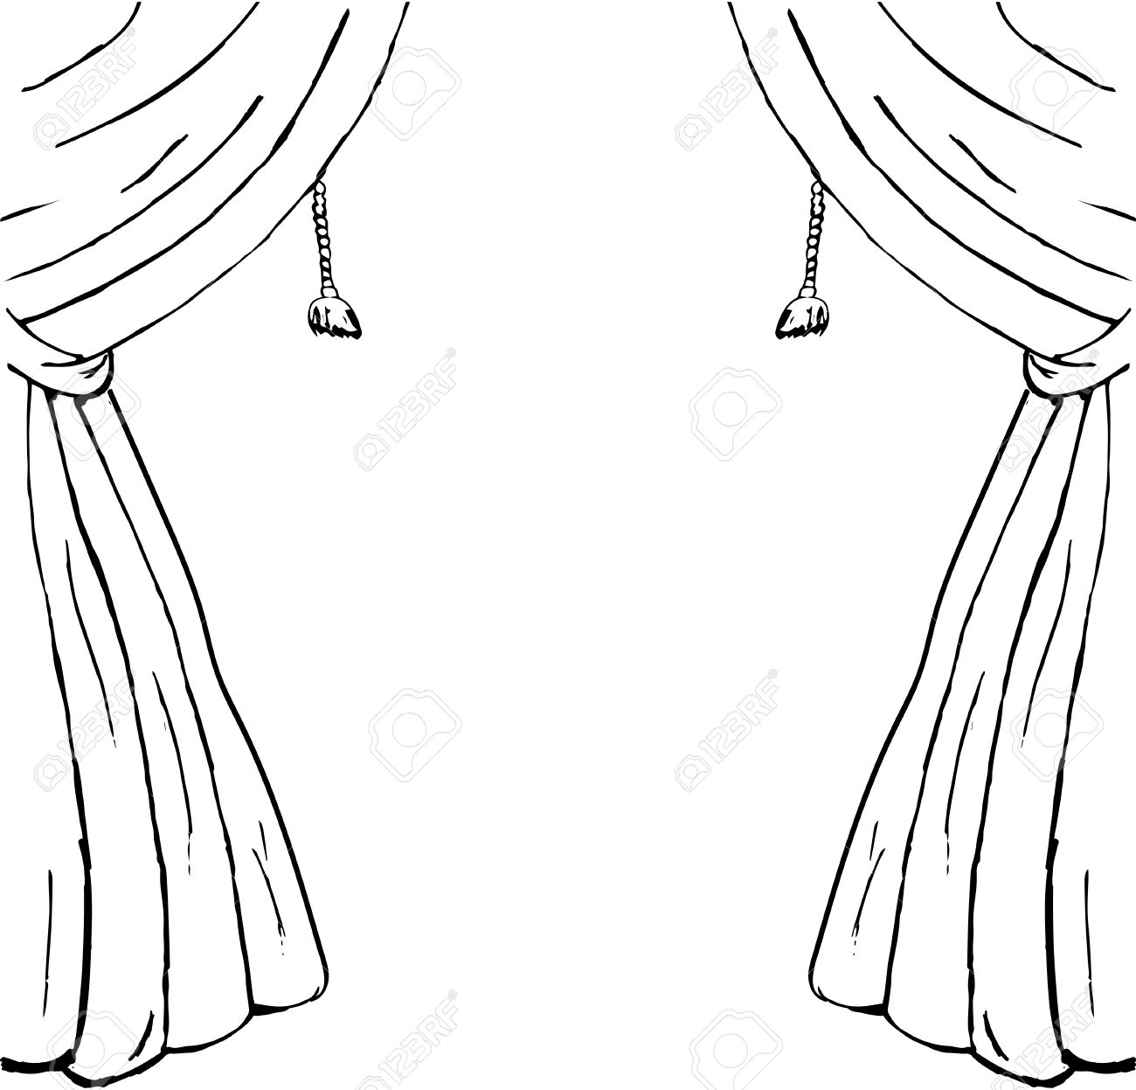

Venerdì
7 Aprile 2017
alle 20.30
presso
la ex Palestra comunale di Castiglione (g.c.)
una serata all’insegna di
“Risate e Dialetto”
con proiezione di filmati divertenti,
prendendo spunto dalla Commedia
“La finestra sui Cortili”
della compagnia teatrale
I Legnanesi

Un’occasione per passare una serata
divertente e in compagnia.

Ingresso Libero

Partecipate
Numerosi!!!!!!

